¡Buenos días!
Después de todo este tiempo y todo lo ocurrido, ya estamos en junio, y dentro de poco llegará el verano. Habéis trabajado muy bien desde vuestras casas. Ahora toca bajar un poco el ritmo, así que esta semana os propongo un par de actividades más cortas y sencillas para que sigáis trabajando, pero de una manera más relajada.
Esta semana os pediré que hagáis la tarea a mano en un folio, porque las actividades que os propongo no se pueden hacer en el word. Por lo tanto, cuando lo tengáis terminado, le echáis una foto y me la enviáis a: jcampo10@xtec.cat con el asunto: castellano semana 8 (tu nombre).

Actividad 1: los códigos comunicativos
El código es uno de los seis elementos de la comunicación (emisor, receptor, mensaje, código, canal y contexto). Se conoce por código al conjunto de signos o señales que se utilizan para transmitir un mensaje. En este caso, por ejemplo, el código que estoy utilizando para comunicarme contigo es la lengua castellana.
Todas las personas que se están comunicando deben conocer el código utilizado, en caso contrario les sería imposible entenderse. Por ejemplo, si alguien me habla en alemán, yo no le entenderé porque es un lenguaje que no he aprendido. Así, si ahora te inventas un código y se lo enseñas a alguien, podrás comunicarte con esa persona sin que nadie más sepa qué os estáis diciendo, porque nadie más conocerá ese código.
Los lenguajes, por lo tanto, son códigos comunicativos, pero existen otros tipos de códigos que son usados comúnmente. Ahora os presentaré dos de los más conocidos.

El código Braille
El código Braille es un sistema de lectura y escritura táctil, pensado para ser utilizado por personas ciegas. Consiste en representar cada letra del alfabeto con un conjunto de puntos que están en relieve en una superficie (es decir, que sobresalen), para que puedan ser percibidos con las manos mediante el tacto.
Estos puntos, según como estén distribuidos y cuántos haya, representan una letra, número o signo de puntuación. Observa la tabla siguiente:
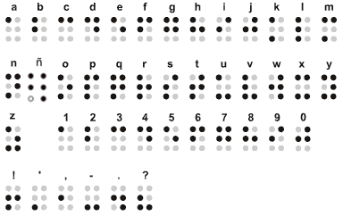

El código Morse
Usando el código Morse, cada letra, número o signo de puntuación se representa mediante una combinación de señales sonoras que pueden ser cortas o largas. Cuando lo escribimos, las señales cortas se representan con un punto ( · ) y las señales largas, con una raya ( - ).
Este código actualmente no se utiliza mucho, pero en el pasado tuvo mucha importancia, porque era el que se utilizaba al enviar mensajes con el telégrafo.
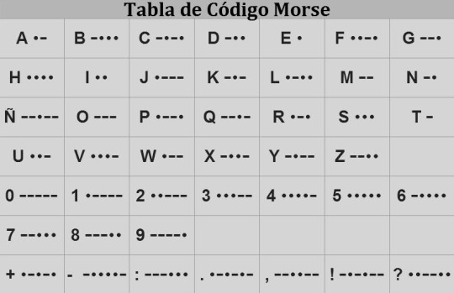

El mensaje más comúnmente conocido en código morse es el de socorro, es decir SOS, que se representa así:
··· --- ···
La actividad que te propongo es muy sencilla: utilizando las tablas que acabas de ver, ¿serías capaz de escribir tu nombre y apellidos utilizando el código Braille y el código Morse?
Si quieres, puedes escribirme algo más para que yo lo descifre.
No te olvides de dejar un pequeño espacio entre las letras, y un espacio un poco más largo entre palabras.

Actividad 2: el sentido literal y el sentido figurado
A veces, cuando hablamos, utilizamos expresiones que no siempre significan exactamente aquello que está escrito.
Por ejemplo, el otro día eché un cable a un amigo mío, pero no le di ningún cable eléctrico ni nada parecido, simplemente le ayudé. Se podría decir también que le eché una mano, aunque mi mano no me la quité en ningún momento. También le dije a otro amigo que estaba en la luna de Valencia, pero no es que sea un astronauta, simplemente estaba distraído; y a otro con el que estaba hablando le dije que no se fuera por las ramas, pero en vez de subirse a árboles, lo que hacía era hablar de otros temas que no nos interesaban.
Podemos diferenciar entonces:
- El sentido literal de las palabras, es decir, aquello que realmente está escrito.
- El sentido figurado, que sería el significado añadido que le hemos dado esa expresión.
Fíjate en las siguientes imágenes:
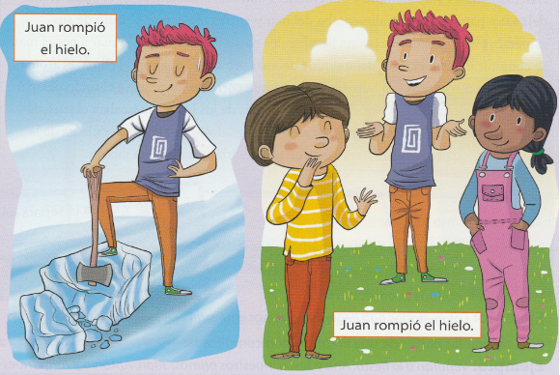
En la primera imagen, Juan rompe el hielo en sentido literal, porque realmente está partiendo un bloque de hielo.
En la segunda, Juan rompe el hielo en sentido figurado, porque lo que realmente está haciendo es empezar una conversación que nadie más se había atrevido a empezar. Ese es el sentido figurado que le damos a la expresión “romper el hielo”.
La actividad: estoy seguro de que conoces muchas más expresiones que se utilizan con un sentido figurado. Te propongo que pienses una y hagas dos dibujos como en la imagen anterior:
- El primer dibujo representando el sentido literal de la expresión.
- El segundo, representando su sentido figurado.
No hace falta que pintes tus dibujos (aunque si quieres puedes hacerlo), pero sí que te pido que te tomes tu tiempo para que salgan bien y se entiendan.

